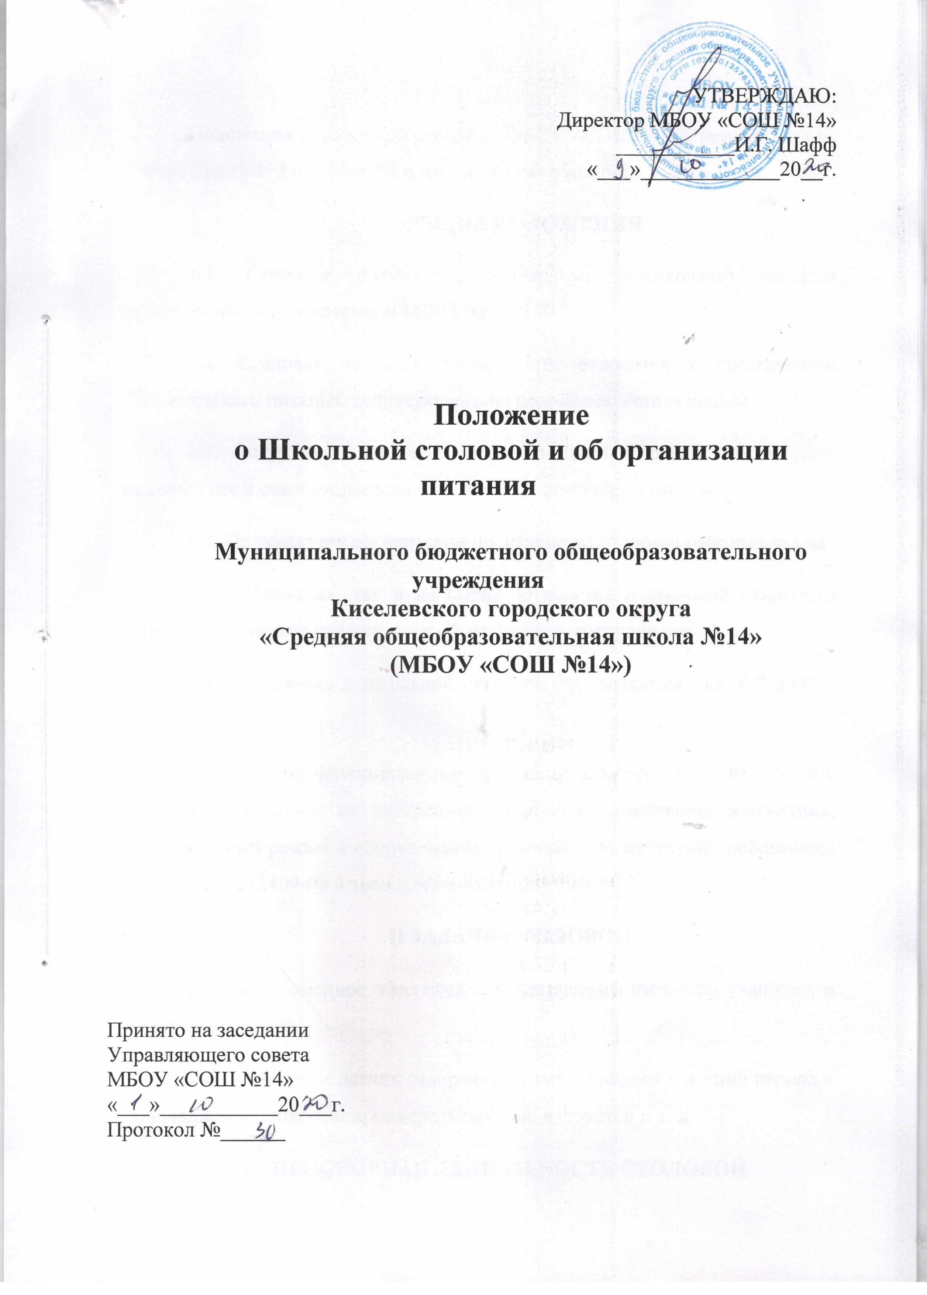
Положение о школьной столовой МБОУ «СОШ№ 14» разработано на основе СаНПиН 2.4.2.2409-08 и методических указаний.
I. ОБЩИЕ ПОЛОЖЕНИЯ
1.1. Столовая школы (в дальнейшем «столовая») является структурным подразделением МБОУ «СОПІ №14»
1.2. Столовая по виду деятельности относится к предприятию общественного питания, действующего на основании Устава школы .
1.3. Сотрудники столовой входят в штатное расписание школы, назначаются и освобождаются от должности директором школы.
1.4. По характеру организации производства столовая работает как на
полуфабрикатах, так и на сырье. Относится к столовой открытого типа и обеспечивает питание всех обучающихся, сотрудников.
1.5. Требования к школьной столовой определяются ГОСТ-Р 50762-95.
1.6. Объемно-планировочное и конструктивное решение, состав, площадь помещений, их внутреннее устройство, освещение, вентиляция, температурный режим и оборудование столовой соответствуют требованиям СанПиН 2.4.2. 2409-08 и технологического режима.
II ЗАДАЧИ СТОЛОВОЙ
2.1. Своевременное обеспечение качественным питанием учащихся и сотрудников школы.
2.2. Проведение летних оздоровительных площадок в летний период с включением в меню соков, минеральных вод, и фруктов и т. д.
III ОСНОВНАЯ ДЕЯТЕЛЬНОСТЬ СТОЛОВОЙ
3.1. Организация рационального питания учащихся и сотрудников.
IV. ОТВЕТСТВЕННОСТЬ
4.1. Ответственность за организацию питания, учет и контроль поступивших бюджетных и внебюджетных средств возлагается на директора школы.
4.2. Ответственность за соблюдение технологии и качества приготовления пищи, санитарно-гигиеническиҳ правил, эксплуатацию оборудования, организацию централизованного закупа продуктов питания оптом, укомплектованность специалистами возлагается на шеф-повара и ответственного за организацию питания.
4.3. Ответственность за определение контингента учащихся, нуждающихся в бесплатном, либо льготном питании, несет администрация школы.
4.4. Контроль за посещением столовой учащимися, с учетом количества фактически отпущенных бесплатных завтраков и обедов, возлагается на ответственного за организацию школьного питания, утвержденного приказом директора и классных руководителей.
4.5. Контроль качества питания каждой партии, приготовленной продукции, по органомитическим показателям (бактерии пищи) до ее приема детьми ежедневно осуществляется бракеражной комиссией в составе 3-х человек.
V. РЕЖИМ ПИТАНИЯ ОБУЧАІОЩИХСЯ
5.1. Для обучающихся в школе должно быть организовано одноразовое горячее питание (завтрак), по желанию родителей им может быть предоставлен и обед. Для детей из многодетных семей должно быть организовано 2-х разовое питание за счет областного бюджета
5.2. Организация и рацион питания обучающихся обязательно согласовываются с органами ТО ТУ ФС «Роспотребнадзора».
5.3. При организации питания следует руководствоваться санитарно- эпидемиологическими требованиями, предъявляемыми к организациям общественного питания, изготовлению и оборотоспособности в них продовольственного сырья и пищевых продуктов, к условиям, срокам хранения особо скоропортящихся продуктов, к организации рационального питания обучающихся в школе. Кишечных инфекций среди обучающихся и персонала, в установленном порядке информируются территориальные центры ТО ТУ ФС «Роспотребнадзора».
5.5. В питании обучающихся в общеобразовательных учреждениях запрещается использовать:
- фляжное, бочковое, не пастеризованное молоко без тепловой обработки (кипячения);
- творог и сметану в натуральном виде без тепловой обработки (творог используют в виде запеканок, сырников, ватрушек, сметану используют в виде соусов и в первое блюдо за 5-10 мин. до готовности);
- молоко и простоквашу «самоквас» в натуральном виде, а также для приготовления творога;
- зеленый горошек без термической обработки;
- макароны с мясным фаршем (по-флотски), блинчики с мясом, студни, окрошки, паштеты, форшмак из сельди, заливные блюда (мясные и рыбные);
- напитки, морсы без термической обработки, квас;
- грибы;
- макароны с рубленным яйцом, яичницу-глазунью;
- пирожные и торты кремовые;
- жаренные во фритюре пирожки, пончики;
- неизвестного состава порошки в качестве разрыхлителей теста.

VI. ПОРЯДОК ОРГАНИЗЦИИ ПИТАНИЯ В ШКОЛЕ
6.1. За счет средств Федерального и областного бюджета бесплатно питаются все обучающиеся 1-4 классов, в том числе дети с ОВЗ.
6.2. Право на бесплатное питание за счет средств областного бюджета имеют обучающиеся 5-11 классов относящиеся к категории многодетные семьи.
6.3. Категории детей, имеющих право на бесплатное питание из средств муниципального бюджета КГО:
1-4 классы:
- Дети с ОВЗ проходящие обучение в школе
1-11 классы:
- Дети-инвалиды, имеющие статус обучающихся с ОВЗ, получающие образование на дому (предоставляется сухой паёк)
5-11 классы:
- Дети с ОВЗ
5-7 классы:
- дети из малообеспеченных семей (имеющих среднедушевой доход ниже величины прожиточного минимума, установленного в Кемеровской области);
- дети, чьи родители погибли в местах ведения боевых действий;
- дети, находящиеся в трудной жизненной ситуации;
- дети, проживающие в приюте.

5-11 классы:
- дети-сироты и дети, оставшиеся без попечения родителей, воспитывающиеся семьях или находящиеся под опекой и попечительством, воспитывающиеся в приемных семьях;
- дети из семей, чьи родители - инвалиды;
- дети-инвалиды;
- дети участников ликвидации аварии на Чернобыльской АЭС:

6.4. Стоимость школьного питания ежегодно определяется из расчета стоимости питания обучающегося в день и утверждается постановлением администрации Киселевского городского округа.
6.5. Бесплатным горячим питанием обучающиеся, относящиеся к категории указанной в п.4.3. настоящего Порядка, обеспечиваются после предоставления соответствующего пакета документов:
Категория | Предоставляемые документы
Дети из малообеспеченных семей | Заявление родителей, справка управления социальной защиты населения, подтверждающая, что семья имеет доход ниже прожиточного минимума, установленного в Кемеровской области
Дети-сироты и дети, оставшиеся без попечения родителей, воспитывающиеся в семьях, или находящиеся под опекой и  попечительством | Заявление законного представителя.  Справка отдела опеки и попечительства  управления образования администрации  Киселевского городского округа,  подтверждающая, что ребенок относится  к категориям «дети-сироты» или «дети,  оставшиеся без попечения родителей»
Дети военнослужащих срочной  службы, дети погибших  родителей в местах ведения  боевых действий | Заявление родителей, справка городского  военного комиссариата
Дети участников ликвидации  аварии на Чернобыльской АЭС | Заявление родителей, справка управления социальной защиты населения Киселевского городского округа, подтверждающая наличие льготного удостоверения
Дети-инвалиды, дети инвалидов и пенсионеров | Заявление родителей, медицинская справка (если копия, то заверяется руководителем общеобразовательного учреждения), копия пенсионного удостоверения
Дети одиноких родителей | Заявление родителя, справка из органов ЗАГС ф. № 25 (запись об отце ребенка  произведена со слов матери)
Дети безработных родителей, состоящих на учете в службе занятости | Заявление родителей.  Справка с ГКУ ЦЗН г. Киселевска
Дети, проживающие в приюте | Заявление руководителя приюта
Дети, занимающиеся спортивных секциях | Заявление родителей  Справка спортивного учреждения.
Дети, находящиеся в трудной жизненной ситуации | Заявление родителей.
Дети с заболеваниями органов пищеварения | Заявление родителей.  Результаты диспансеризации.

6.6. Решение о предоставлении обучающимся бесплатного питания принимает директор школы.
6.7. Право на получение бесплатного питания возникает обучающегося со дня подачи заявления со всеми необходимыми документами, предусмотренными в п.4.5. настоящего Положения.
6.8. На основании предоставленных документов и заявления родителей (законных представителей) директор школы издает приказ о предоставлении обучающимся бесплатного питания и утверждает список обучающихся, которым предоставляется бесплатное питание.
6.9. В случае перехода на дистанционное обучение обучающиеся относящиеся к льготным категория (согласно приказа и подтверждающим документом обеспечиваются сухим пайком).
VII. ПОРЯДОК ОРГАНИЗАЦИИ ПИТАНИЯ В ШКОЛЕ ЗА СЧЕТ СРЕДСТВ РОДИТЕЛЕЙ
7.1. Питание обучающихся 5-11 классов, не относящихся ни к одной категорий, установленной пунктом 4.3. настоящего Положения осуществляется за счет средств родителей.
7.2. Размер платы, взимаемой с родителей (законных представителей
за питание обучающихся в школах, определяется из расчета стоимости обеда
7.3. Отплата за питание обучающихся муниципальных общеобразовательных учреждениях производится родителями (законными представителями) на добровольной основе ежемесячно, через отделения банков, расположенных на территории Киселевского городского округа по лицевой счет учреждения.
7.4. Члены родительского комитета вправе осуществлять контроль на качеством и безопасностью используемого сырья 11 продукции соответствии с требованиями действующего законодательства и санитарно- эпидемиологических правил и норм.
VIII. ТРЕБОВАНИЯ К СОБЛЮДЕНИЮ ПРАВИЛ ЛИЧНОЙ ГИГИЕНЫ СОТРУДНИКАМИ СТОЛОВОЙ
8.1. К работе на пищеблок допускаются здоровые лица, прошедшие медицинский осмотр в соответствии с действующими приказами и инструкциями, а также прослушавшие курс по гигиенической подготовке со сдачей зачета.
8.2. Контроль соблюдения сроков прохождения медосмотров сотрудниками столовой возлагается на зав, производства школы. На каждого работника заводится личная медицинская книжка, в которую вносят результаты медицинских обследований 4 раза в году, о сдаче санитарного минимума.
8.3. Персонал пищеблока обязан соблюдать следующие правила личной гигиены:
- приходить на работу в чистой одежде и обуви;
- оставлять верхнюю одежду, головной убор, личные вещи в гардеробной;
- коротко стричь ногти;
- перед началом работы тщательно мыть руки с мылом, надевать чистую санитарную одежду специально отведенном месте, после посещения туалета тщательно мыть руки с мылом, желательно дезинфицирующим;
- сообщать обо всех случаях заболеваний инфекциями в семье работника
- сотрудникам пищеблока не разрешается:
    - при изготовлении блюд, кулинарных и кондитерских
- изделий носить ювелирные изделии, покрывать ногти лаком, застегивать сан.Одежду булавками;
- принимать пищу, курить на рабочем месте,
IX. ХАРАКТИРИСТИКА СТОЛОЙ
9.1. Столовая относится к предприятиям питания при учебных заведениях.
9.2. Столовая размещена в здании школы на этаже и состоит: обеденного зала на 100 посадочных мест.
9.3. Отдельных производственных помещений нет, имеется отдельное без промышленного оборудования помещение для приготовления пищи
9.4. Документация по организации питания:
- журнал учета физической посещаемости обучающихся;
- бракеражный журнал готовой продукции;
- бракеражный журнал пищевых продуктов и продовольственного сырья;
- журнал витаминизации 3 и сладких блюд;
- журнал температурного режима холодильного оборудования;
- журнал здоровья работников столовой;
- журнал аварийных ситуаций;
- меню на 6 дней:
- технологические карты на блюда и изделия по меню;
- калькуляции цен на блюда по меню;
- приходные документы на продукцию;
- документы, удостоверяющие качество поступающего сырья, полуфабрикатов, продовольственных товаров (сертификаты соответствия, удостоверения качества, накладные с указанием сведений о сертификатах, сроках изготовления и реализации продукции)
Х. ОРГАНИЗАЦИЯ ПРОИЗВОДСТВА И ОБСЛУЖИВАНИЯ
10.1. Штат столовой:
- шеф-повар- 1;
- повар - 3;
- кухонный рабочий - 2;
10.2. Режим работы столовой соответствует расписанию учебных занятий. Работа организована в две учебных смены при шестидневной рабочей неделе.
10.3. Завоз продуктов осуществляется 2-3 раза в неделю через торговую сеть по договорам.

